### **Что такое SAT?**

Сегодня любой амбициозный и целеустремленный студент хочет учиться за рубежом и чаще всего выбор падает на учебу в США, в стране, с наилучшими возможностями и, в стране, университеты которой уже на протяжении нескольких десятилетий занимают топы списков лучших учебных заведений.

Основным требованием подачи в любой университет США является результат сдачи международного экзамена SAT (Scholastic Aptitude Test), который проверяет знания студента по математике и критическому мышлению в виде вербальной части теста.

### **Из чего он состоит?**

Вообще, SAT делится на:

● SAT Reasoning Test - о котором я говорил ранее;

● SAT Subject Test - не требуется для всех университетов и оценивает ваши знания по определенному предмету. В один тестовый день можно сдавать 3 предмета из 20.

Сам SAT Reasoning Test состоит из (по порядку):

Секции Reading, которая включает в себя 52 вопроса и 65 минут на их выполнение. В этой секции вам будут даны 6 текстов (4 одиночных и 2 спаренных). В этой секции обязательно будут художественный (literature), исторический (history), научный (science) и текст на тему общественной науки (social science).

Секции Writing and Language, которая включает в себя 44 вопроса на 35 минут. Здесь вам будут даны 4 текста, которые вам необходимо будет корректировать на основе знаний грамматических и пунктуационных норм.

Секции Math No Calculator, которая состоит из 20 вопросов, рассчитанных на 25 минут. Пользоваться калькулятором в этой секции запрещается!

Секции Math Calculator, где вам необходимо будет ответить на 38 вопросов за 55 минут. Калькулятором пользоваться - можно.

(По желанию) секции Essay, где за 50 минут вам необходимо будет написать эссе с анализом предложенного текста

Reading и Writing and Language обычно берут под одну секцию под названием EBRW (Evidence Based Reading and Writing) и оценивают в 800 баллов. Math в сумме оценивается тоже в 800 баллов и таким образом, максимальное число баллов за SAT без эссе - 1600, а само эссе оценивается в 24 отдельных балла.

### **Что является успешной сдачей SAT?**

В этой статье мы будем брать 1400 баллов, как успешную сдачу SAT, так как набрав столько баллов, вы становитесь достаточно конкурентоспособными, ведь вы набрали больше баллов, чем 95% остальных студентов, сдающих этот экзамен.

Однако, чтобы поступить в самые лучшие университеты вам потребуется набрать 1550 и более баллов на SAT, ведь это увеличивает ваши шансы на поступление.

### **Сколько времени потребуется?**

Ответ зависит от того, какой у вас начальный балл по SAT и какого результата вы хотите достичь.

Количество часов, необходимых для подготовки будет зависеть от того, сколько баллов вы хотите получить по SAT.

Если вы всё еще не знаете свой начальный балл, то вам нужно пройти один из восьми официальных практических тестов от CollegeBoard.

Вот примерное количество часов, необходимых для того, чтобы улучшить свои баллы:

● Улучшить на 0 - 30 баллов: 10 часов

● Улучшить на 30 - 70 баллов: 20 часов

● Улучшить на 70 - 130 баллов: 40 часов

● Улучшить на 130 - 200 баллов: 80 часов

● Улучшить на 200 - 330 баллов: 150+ часов

### **Лучшие способы подготовки к SAT**

Для того, чтобы успешно сдать SAT вам потребуется очень эффективно использовать время для подготовки. Даже если у вас есть книги для подготовки, репетитор или курсы подготовки к SAT, вам всё равно лучше прислушаться к следующим советам.

**#1. Используйте официальные практические вопросы (тесты)**

Лучшая подготовка к SAT это выполнение тех заданий, которые попадаются на самом SAT. Задания, которые приходят на официальном тесте, чаще всего не совпадают с форматом заданий, которые вы выполняете в школе. Есть очень много книг по подготовке, которые предоставляют вопросы сложнее или даже легче тех, которые попадаются на SAT.

Подготовка к SAT по таким ресурсам не очень хорошая идея, поэтому мы рекомендуем вам готовиться по официальным источникам, как [Khan Academy](http://khanacademy.org/).

Также вы можете скачать официальные ресурсы на сайте [CollegeBoard](http://collegeboard.org/).

**#2. Сфокусируйтесь на своих слабых сторонах и анализируйте свои ошибки**

Вы сделаете свою подготовку очень эффективной, если сосредоточите свое внимание на ошибках. Если же вы будете бесцельно каждый раз решать практические тесты, не делая выводы, то это скорее всего ни к чему не приведёт.

Постоянно отмечайте те вопросы, над которыми вы сомневаетесь, а также записывайте свои ошибки и правильные варианты ответов.

Ниже представлены некоторые факторы, о которых вы должны подумать.

### **Темы**

Чтобы успешно сдать SAT, вам нужно определить какие темы встречаются на SAT и с какими из них у вас проблемы.

Если вы поймете, по каким темам у вас есть пробелы, то в будущем вы сможете начать изучать эти темы и закрывать соответствующие пробелы.

Кстати, Khan Academy после каждой тренировки дает вам отчёт по тому, какие темы вы знаете, а какие нет.

### **Время**

После того, как вы разобрались с темами вам нужно подумать о времени выполнения заданий.

Если вы заканчиваете тест раньше времени (примерно на 5 минут раньше) и при этом делаете много глупых ошибок, значит вы слишком сильно торопитесь.

Если же вы не успеваете закончить тест и ответить на все вопросы, то вам нужно посчитать примерное время, которое уходит у вас на один вопрос. Чтобы отвечать на вопросы быстрее вам нужно много практиковаться, но следуя некоторым стратегиям вы также сможете выполнять задания быстрее (об этом в следующих статьях).

### **Что еще может вам помочь?**

Так как я являюсь автором [канала по подготовке к SAT](http://t.me/satprepare), я проанализировал очень много мнений людей по поводу лучших ресурсов для подготовки. Помимо ресурсов, перечисленных выше, вам могут пригодиться:

● **Сайт** [**1600.io**](https://1600.io/) - автор этого сайта очень понятно разбирает все официальные практические тесты и помогает выработать стратегию для EBRW секции.

● **Книги Erica Meltzer** - книги этого автора очень будут полезны, если у вас есть проблемы с EBRW секцией.

● **Платформа** [**UWorld**](https://www.uworld.com/collegeprep/collegeprep.aspx) - эта платформа чем-то похожа на KhanAcademy и поможет вам практиковаться с SAT (и с АСТ тоже). Задания там максимально приближены к официальному тесту, но иногда бывают сложные.

● **Книги College Panda Math** - если у вас проблемы с математикой, то вам поможет эта книга. Сам ей не пользовался, но отзывы оставляют хорошие.

### **Сколько стоит сдача?**

Минимальная сдача SAT Reasoning с эссе будет составлять - $113.5, без эссе - $96.5. Если вместе со сдачей вы еще хотите получить Question & Answer Service, то надо будет заплатить еще $18. В нём вам будет расписаны вопросы и ваши правильные ответы. За Student Answer Service надо заплатить еще $13.5, если вы хотите получить типы вопросов, вопросы на которые вы ответили правильно или неправильно и сложность вопросов.

### **Сравнение с АСТ**

ACT - это аналог SAT, но он отличается от него достаточно сильно. Советую вам просто взглянуть на картинку ниже:

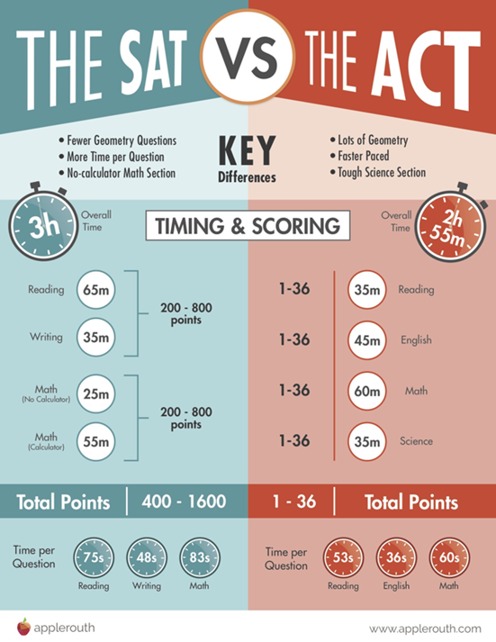

Если вы хотите побольше узнать об SAT, то подписывайтесь на канал [@satprepare.](http://t.me/satprepare) Там вы найдёте огромное количество ресурсов для успешной сдачи теста!